МИНИСТЕРСТВО НАУКИ И ВЫСШЕГО ОБРАЗОВАНИЯ РОССИЙСКОЙ ФЕДЕРАЦИИ

Федеральное государственное автономное образовательное учреждение высшего образования

«Тюменский государственный университет»

ИНСТИТУНТ МАТЕМАТИКИ И КОМПЬЮТЕРНЫХ НАУК

Кафедра информационных систем

ОТЧЁТ ПО ЛАБОРАТОРНОЙ РАБОТЕ № 4

по дисциплине: «Логистические информационные системы»

на тему: «Позитивное и негативное тестирование формы регистрации сайта Genius»

Выполнил работу: студент группы ПИ 21.03, Мальченко Павел

Проверил работу:

Полищук Игорь Николаевич.

г. Тюмень, 2023

**Оглавление**

Позитивное тестирование 3

Негативно тестирование 7

Предложения по улучшению 9

# Позитивное тестирование

Для регистрации на сайте <https://genius.com/> нужно заполнить форму перейдя из главного меню на адрес <https://genius.com/signup>. Сама форма выглядит так (рисунок 1).

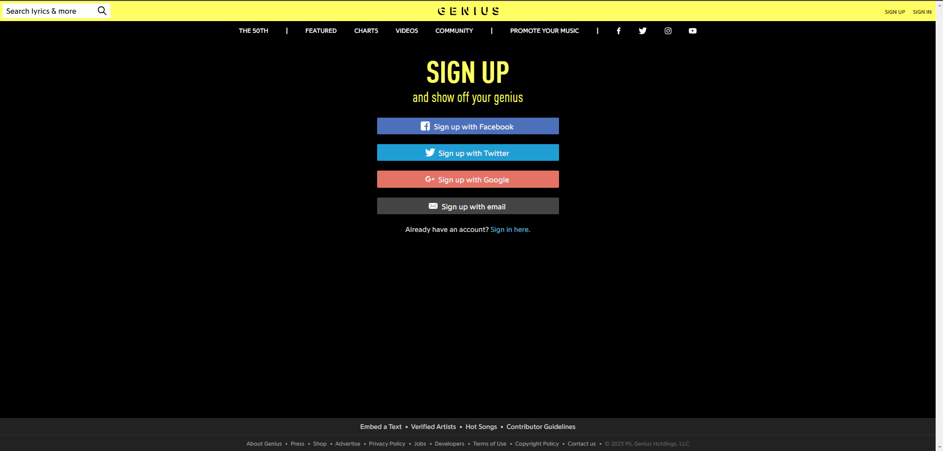

Рисунок 1

На данном сайте существует 4 способа регистрации:

1. С помощью аккаунта Facebook.
2. С помощью аккаунта Twitter.
3. С помощью аккаунта Google.
4. С помощью электронной почты.

Мы будем рассматривать 4 способ, т.к. остальные связаны со сторонними сервисами, следовательно, в них мало недочетов и процесс регистрации будет происходить автоматически.

Для успешной регистрации все поля должны быть корректно заполнены.

1. Заполнение поля “Genius Nickname”.

Никнейм должен содержать только латинские буквы, цифры, тире, нижнее подчеркивание, быть меньше 51 символа и не состоять только из цифр (рис. 2).

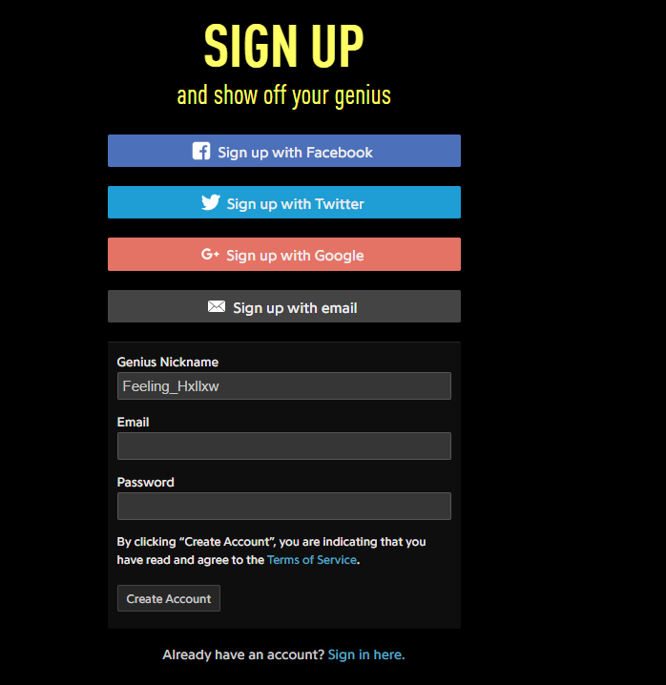

Рисунок 2

1. Заполнение поля “Email”.

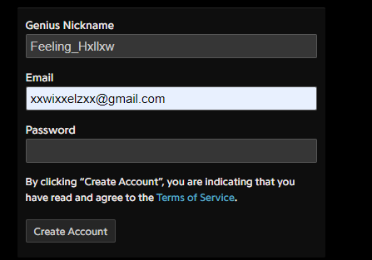Почта должна иметь корректный формат, как на представленном рисунке (рис. 3).

Рисунок 3

1. Заполнение поля “Password”.

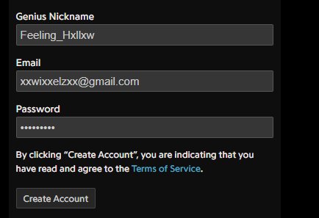Пароль должен быть длиной более 4 символов (рис. 4). Введённый пароль: **Testing.**

Рисунок 4

1. Успешное создание аккаунта.

После успешного введения данных, пользователь попадает на страницу своего профиля (рис. 5).

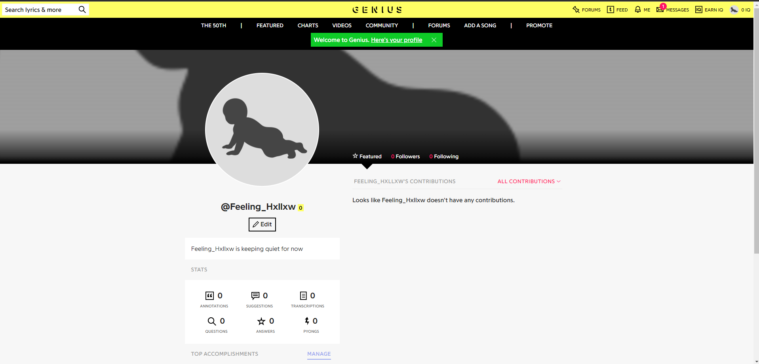

Рисунок 5- Профиль

# Негативно тестирование

1. Заполнение никнейма.

Введен некорректный формат никнейма или данный никнейм уже занят. (рис. 6).

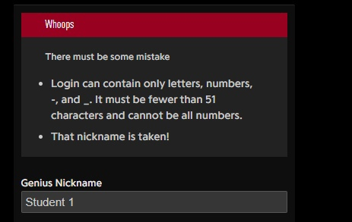

Рисунок 6

1. Заполнение почты.

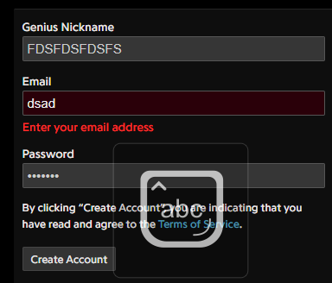Введен некорректный формат почты (рис 7).

Рисунок 7

1. Заполнение поля “Пароль”.

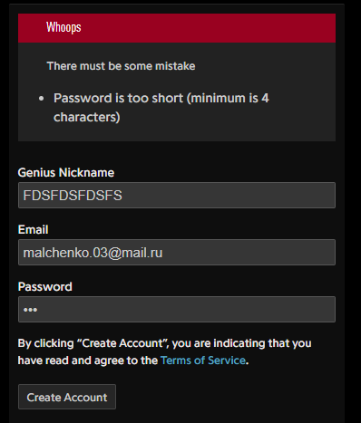Пароль короче допустимой минимальной длины (рис. 8). Введённый пароль: **123.**

Рисунок 8

# Предложения по улучшению

1. Добавить новые сервисы для регистрации.
2. Добавить проверку корректности полей в режиме ввода.
3. Добавить поле повторения пароля, чтобы правильно ввести пароль.
4. Добавить автоматическую шкалу оценки сложности пароля, чтобы пользователь понимал надёжность пароля.

5. Добавить проверочное письмо на почту, для регистрации аккаунта.